Муниципальное бюджетное дошкольное образовательное учреждение

детский сад №47 «Успех»

**Тема проекта:**

**"Красная книга ХМАО - Югры"**

Автор проекта: Нургалеева Камила

Руководитель проекта: воспитатель

Шамсиева Зульфия Камалудиновна

***Нижневартовск***

**Аннотация**

Творческий проект «Красная книга Югры». Целью данного проекта является формирование бережного отношения к природе, воспитания любви и интереса к родному краю к своей малой Родине, ознакомление ребенка с различными видами творчества, а также создание красочных иллюстрации, помогающие понять содержание книги.

В данном проекте предлагается различные техники работы – рисование красками, аппликация, лепка из пластилина и глины, вязание, вышивание, поделки из бросового материала.

Проект реализуется в ходе:

- непосредственно - образовательной деятельности,

- в самостоятельной деятельности,

- во взаимодействии с семьей (беседы и работа по проектной деятельности)

- создания предметно - развивающей среды.

- проведения занятий, работа над планируемым материалом.

В реализации данного проекта предоставляется возможность для ребёнка приобрести опыт участника в мероприятиях конкурсного формата, его родителям реализовать права на гарантию качества получаемых услуг, а образовательную систему дошкольного учреждения представить открытой для участия родителей в мероприятиях разного масштаба.

**АКТУАЛЬНОСТЬ**

В наши дни проблема охрана природы носит глобальный характер. Работа проекта – это систематизировать работу по воспитанию у детей дошкольного возраста чувства любви к своей родной природе Югры, а так же обучение детей использовать различные техники в творчестве. Работа с необычными материалами и оригинальными техниками позволяет  детям ощутить  незабываемые положительные эмоции. Эмоции - это и процесс, и результат практической деятельности -  художественного творчества. Разные виды творчества позволяют осуществлять индивидуальный подход к детям, учитывать их желание, интерес. Различные подходы к выполнению изображения дают толчок развитию детского интеллекта, подталкивает творческую активность ребенка. Возникают новые идеи, связанные с комбинациями разных материалов, ребенок начинает экспериментировать, творить.

Организация образовательной деятельности по художественному творчеству с применением разных видов творчества способствует развитию:

-ориентировочно-исследовательской деятельности, дошкольников. Ребёнку предоставляется возможность экспериментирования (смешивание красок с клейстером, нанесение гуаши или акварели на природные материалы, вязание, вышивание, лепка из глины, работа с различными материалами и т. д.).

-мелкой моторики пальцев рук, что положительно влияет на развитие речевой зоны коры головного мозга.

-психических процессов (воображения, восприятия, внимания, зрительной памяти, мышления).

-тактильной чувствительности (при непосредственном контакте пальцев рук с материалами дети познают ее свойства: густоту, твердость, вязкость);

-познавательно-коммуникативных навыков. Все необычное привлекает внимание детей, заставляет удивляться. Ребята начинают задавать вопросы педагогу, друг другу, происходит обогащение и активизация словаря.

Для того чтобы дети занимались творческой практикой, необходимо определенное руководство со стороны взрослых. Поэтому в проекте делаю акцент на совместную работу с родителями и педагогом. Важно вовремя раскрыть перед родителями способности ребёнка и дать соответствующие рекомендации, которые помогают им развить их творческие способности.

1. **Паспорт проекта**

|  |  |
| --- | --- |
| Тема проекта | «Красная книга ХМАО - Югры» |
| Образовательные области | Познавательное развитие  Художественно-эстетическое развитие  Социально-коммуникативное развитие  Речевое развитие  Физическое развитие |
| Цель | Развитие художественно-творческих способностей детей дошкольного возраста посредством использования разных видов творчества. Формирование познавательных, творческих интересов детей к окружающей среде, воспитание эмоционально - положительного отношения к природе родного края. |
| Задачи | •Знакомить ребенка с разными видами продуктивного творчества, с разными техниками, формировать интерес к изобразительной деятельности.  • Способствовать овладению простейшими техническими приемами работы с различными изобразительными материалами.  • Содействовать знакомству родителей с техниками творчества; стимулировать их совместное творчество с воспитанником |
| Вид проекта | Информационно – практический, творческий. |
| Материал, оборудование | Дидактический: иллюстрации, аудиозаписи, мультиальбомы, слайд-шоу, интерактивные игры, презентации Power Point, индивидуальные наборы материалов и инструментов для изодеятельности детей. Технический: интерактивная доска, нооутбук, фотоаппарат. |
| Сроки реализации | Краткосрочный |
| Конечный результат (продукт) | 1.Организовать мини - выставку «Красная книга Югры»;  2.Презентация проекта «Красная книга ХМАО - Югры»;  3.Иллюстрированная разными видами творчества, разными техниками - книга «Красная книга Югры. |

1. **План работы**

|  |  |
| --- | --- |
| Этапы реализации проекта | Содержание работы. |
| Первый этап - подготовительный мотивационный | 1.Постановка целей и разработка содержания учебно – воспитательного процесса в рамках проекта  2.Накопление информации по теме проекта: подбор литературы, иллюстраций, стихов, пословиц и поговорок, загадок, сказок, изготовление дидактических игр. |
| Второй этап - основной | * Поиск информации в интернете. * Поиск информации в познавательной литературе. * подбор необходимых материалов для творческой и продуктивной деятельности. * Художественные зарисовки животных. * Выполнение аппликаций. Работа с родителями: * Предложить родителям совместно с ребенком организовать мини - выставку «Красная книга Югры». |
| Третий этап - итоговый | 1.Организовать мини - выставку «Красная книга Югры»;  2. Провести мероприятие «Красная книга Югры»;  3.Презентация проекта «Красная книга ХМАО - Югры»;  4.Иллюстрированная разными видами творчества, разными техниками - книга «Красная книга Югры» |

1. **План работы**

|  |  |
| --- | --- |
| Этапы реализации проекта | Содержание работы. |
| Первый этап - подготовительный мотивационный | 1.Постановка целей и разработка содержания учебно – воспитательного процесса в рамках проекта  2.Накопление информации по теме проекта: подбор литературы, иллюстраций, стихов, пословиц и поговорок, загадок, сказок, изготовление экологических игр, посещение музея, библиотеки. |
| Второй этап - основной | 1. Ознакомление воспитанника с различными творческими техниками.  - Учить создавать выразительные образы животных, используя различные техники и материалы.  - Развивать умения и навыки в свободном экспериментировании с материалами, необходимыми для работы в творческих техниках.  3. На занятиях по рисованию, лепке, аппликации познакомить воспитанников с разными техниками (лепка, аппликация, поделки из бросового материала, вышивание, вязание, шитье). Учить комбинировать различные ранее освоенные элементы в новых сочетаниях. Учить использовать различные материалы: клей ПВА, поролон, ткань, нитки, глину, пластилин и тд  4. Совместная деятельность взрослого и ребенка; самостоятельная деятельность ребенка.  5. Оформление книги.  **Работа с родителями:**   * Беседы с родителями. * Консультации для родителей. * Оформление уголка для родителей по данной теме. * Выставка (коллективные работы детей). * Семейная творческая деятельность. * Пополнение уголков по изобразительной деятельности нетрадиционными материалами рисования, лепки, аппликации (зубные щетки, ватные палочки, нитки, свечи, пробки т.д.). |
| Третий этап - итоговый | 1.Организована мини - выставка «Красная книга Югры»;  2. Изготовлен лэпбук «Красная книга Югры».  3.Презентация проекта «Красная книга ХМАО - Югры»;  4.Иллюстрированная разными видами творчества, разными техниками - книга «Красная книга ХМАО- Югры». |

1. **Описание работы**

**1.Первый этап - подготовительный**

|  |  |
| --- | --- |
| 1.Создание предметно-развивающей среды согласно теме проекта;  2. Подбор детской и методической литературы, иллюстраций для реализации проекта;  3. Подбор информации для оформления родительского уголка;  4. Пополнение «Центра экспериментирования» необходимыми материалами;  5. Обсуждение с родителями о начале проекта, о целях и задачах проекта.  6. Консультация «Животные красной книги Югры»;  7. Совместное создание воспитателем и родителями мини-выставки в группе «Красная книга ХМАО - Югры»;  8. Изготовление лэпбук «Красная книга Югры». | **C:\Users\Зуля\Desktop\фото проект красная книга\IMG_6772.JPG** |

**2. Основной этап.**

**Выполнение страниц для книги.**

|  |  |
| --- | --- |
| 1. Совместная работа с родителями вышивание (серый сорокопут, северный олень) | **C:\Users\Зуля\Desktop\фото проект красная книга\IMG_9689.JPGC:\Users\Зуля\Desktop\фото проект красная книга\IMG_9698.JPG** |
| 1. Аппликация из натуральных материалов(перьев) (филин) | **C:\Users\Зуля\Desktop\фото проект красная книга\IMG_6703.JPG** |
| 1. Лепка из пластилина с покрытием акриловыми красками (орлан –Белохвост) | **C:\Users\Зуля\Desktop\фото проект красная книга\IMG_6622.JPG** |
| 1. Поделка из бросового материала (комар-долгоножка, бабочка-махаон) | **C:\Users\Зуля\Desktop\фото проект красная книга\IMG_9692.JPGC:\Users\Зуля\Desktop\фото проект красная книга\IMG_9694.JPG** |
| 1. Совместная работа с педагогом вязание крючком (Малый лебедь, Красотка - Блестящая) | **C:\Users\Зуля\Desktop\фото проект красная книга\IMG_9693.JPGC:\Users\Зуля\Desktop\фото проект красная книга\IMG_9695.JPG** |
| 1. Аппликация объемная (белый журавль(стерх)) | **C:\Users\Зуля\Desktop\фото проект красная книга\IMG_9697.JPG** |
| 1. Лепка из керамической глины (бобер речной) | **C:\Users\Зуля\Desktop\фото проект красная книга\IMG_6708.JPG**  **C:\Users\Зуля\Desktop\фото проект красная книга\IMG_9699.JPG** |

**3. Заключительный этап**.

|  |  |
| --- | --- |
| Создание «Красной книги ХМАО-Югры» | **C:\Users\Зуля\Desktop\фото проект красная книга\IMG_6876.JPGC:\Users\Зуля\Desktop\фото проект красная книга\IMG_9701.JPG** |

**Конечный результат.**

Была организована презентация книги для детей группы. Ее можно использовать в образовательной деятельности для закрепления знаний о красно книжных животных Югры.

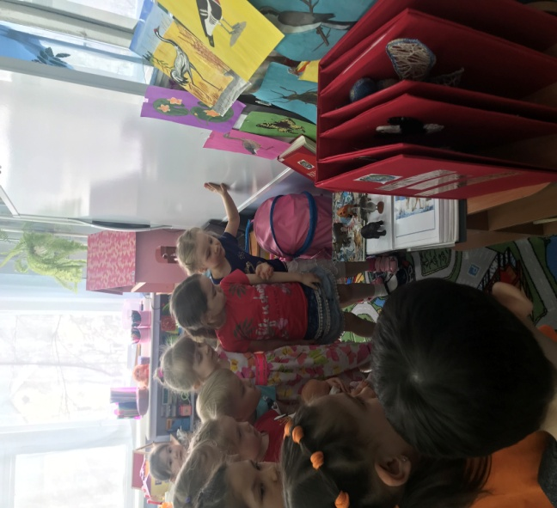

**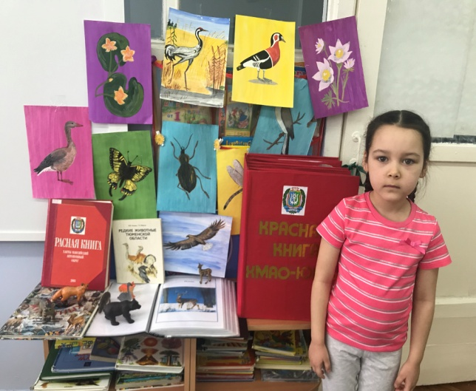**

**Список используемых ресурсов:**

1. Гусакова М. А. Аппликация: Пособие для педагогов дошкольного образования - М.: Просвещение, 2015.  
2. Корчикова О. В. Декоративно-прикладное творчество в детских дошкольных учреждениях (серия «Мир вашего ребенка»). – Ростов Н/Д: Феникс, 2017.  
4. Нетрадиционные техники и материалы, планирование, конспекты занятий. / Под ред. Р. Г. Казаковой. – М. : ТЦ Сфера, 2015. – (серия «Вместе с детьми»).

3.Воронкевич О.А. «Добро пожаловать в экологию». Санкт-Петербург, 2014 г.

4. Иванова А.И. «Методика организации экологических наблюдений и экспериментов в детском саду» М., 2015 г.

5. Организация опытно-экспериментальной деятельности детей 2-7 лет: тематическое планирование, рекомендации, конспекты занятий. Авторы-сост. Е.А.Мартынова, И.Н. Сучова, Волгоград: - Учитель, 2016 г.

6. Тугушева Г.А., Чистякова А.Е. Экспериментальная деятельность детей среднего и старшего дошкольного возраста. – СПб.: «Детство-пресс», 2018 г.

7.<http://azbuka-uma.by/opiti_i_eksperimenti>